 | Министерство науки и высшего образования Российской Федерации  Федеральное государственное бюджетное образовательное учреждение  высшего образования  «Московский государственный технический университет  имени Н.Э. Баумана  (национальный исследовательский университет)»  (МГТУ им. Н.Э. Баумана)

ФАКУЛЬТЕТ ИНФОРМАТИКА И СИСТЕМЫ УПРАВЛЕНИЯ
КАФЕДРА ПРОГРАММНОЕ ОБЕСПЕЧЕНИЕ ЭВМ И ИНФОРМАЦИОННЫЕ ТЕХНОЛОГИИ (ИУ7)
НАПРАВЛЕНИЕ ПОДГОТОВКИ 09.03.04 Программная инженерия

Отчет
по лабораторной работе № 3
Название: Исследование синхронных счетчиков
Дисциплина: Архитектура ЭВМ

Студент гр. ИУ7-42Б __________________ М. А. Жаринов
(Подпись, дата) (И.О. Фамилия)

Преподаватель __________________ __В.М. Козлов___
(Подпись, дата) (И.О. Фамилия)

2025 год

Цель работы: изучение принципов построения счетчиков, овладение методом синтеза синхронных счетчиков, экспериментальная оценка динамических параметров счетчиков, изучение способов наращивания разрядности синхронных счетчиков.
Задание 1. Исследование четырёхразрядного синхронного суммирующего счётчика с параллельным переносом на Т-триггерах
Схема четырёхразрядного синхронного суммирующего счётчика с параллельным переносом на Т-триггерах:
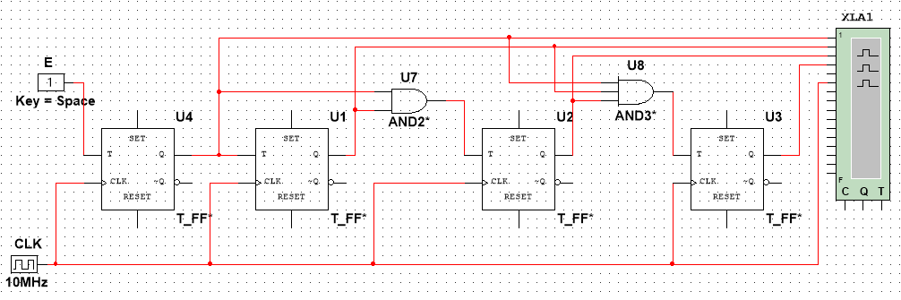
Полученная временная диаграмма:
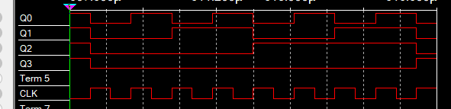

Для определения задержек распространения сигналов увеличим частоты сигналов на входе до 10Мгц, а также выставим задержки в идеальных элементах:
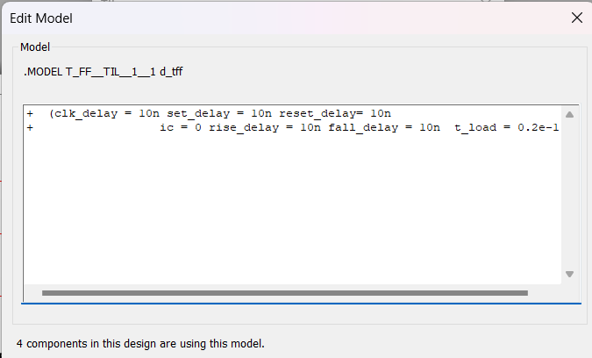
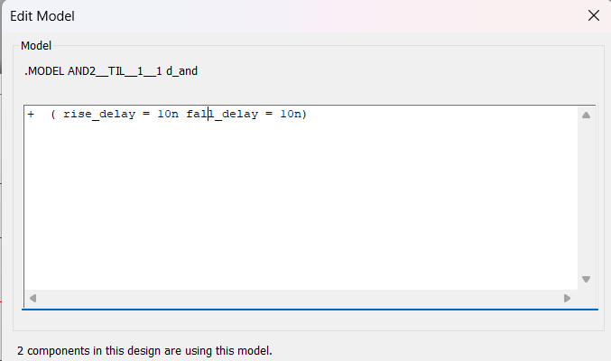
Получим:
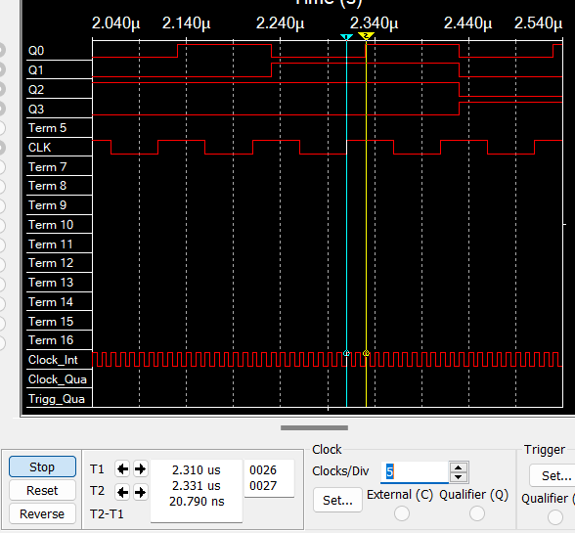
Время задержки равно 20 нс
Максимальная частота работы = 1 / 20 * 10⁻⁹ = 50МГц

Задание 2. Синтезировать двоично-десятичный счётчик с заданной
последовательностью состояний

Номера наборов переменных для 11 варианта:
0,1,2,3,4,5,6,7,12,13

№ | t |  |  |  | t+1 |  |  |  | Функции возбуждения JK-триггеров
№ | $$Q_{3}$$ | $$Q_{2}$$ | $$Q_{1}$$ | $$Q_{0}$$ | $$Q_{3}^{*}$$ | $$Q_{2}^{*}$$ | $$Q_{1}^{*}$$ | $$Q_{0}^{*}$$ | $$J_{3}$$ | $$K_{3}$$ | $$J_{2}$$ | $$K_{2}$$ | $$J_{1}$$ | $$K_{1}$$ | $$J_{0}$$ | $$K_{0}$$
0 | 0 | 0 | 0 | 0 | 0 | 0 | 0 | 1 | 0 | α | 0 | α | 0 | α | 1 | α
1 | 0 | 0 | 0 | 1 | 0 | 0 | 1 | 0 | 0 | α | 0 | α | 1 | α | α | 1
2 | 0 | 0 | 1 | 0 | 0 | 0 | 1 | 1 | 0 | α | 0 | α | α | 0 | 1 | α
3 | 0 | 0 | 1 | 1 | 0 | 1 | 0 | 0 | 0 | α | 1 | α | α | 1 | α | 1
4 | 0 | 1 | 0 | 0 | 0 | 1 | 0 | 1 | 0 | α | α | 0 | 0 | α | 1 | α
5 | 0 | 1 | 0 | 1 | 0 | 1 | 1 | 0 | 0 | α | α | 0 | 1 | α | α | 1
6 | 0 | 1 | 1 | 0 | 0 | 1 | 1 | 1 | 0 | α | α | 0 | α | 0 | 1 | α
7 | 0 | 1 | 1 | 1 | 1 | 1 | 0 | 0 | 1 | α | α | 0 | α | 1 | α | 1
8 | 1 | 1 | 0 | 0 | 1 | 1 | 0 | 1 | α | 0 | α | 0 | 0 | α | 1 | α
9 | 1 | 1 | 0 | 1 | 0 | 0 | 0 | 0 | α | 1 | α | 1 | 0 | α | α | 1

$${Q_{3}Q}_{2}/Q_{1}Q_{0}$$ | 00 | 01 | 11 | 10
00 | α | 1 | 1 | α
01 | α | 1 | 1 | α
11 | α | 1 | - | -
10 | - | - | - | -
K0 = 1
$${Q_{3}Q}_{2}/Q_{1}Q_{0}$$ | 00 | 01 | 11 | 10
00 | 1 | α | α | 1
01 | 1 | α | α | 1
11 | 1 | α | - | -
10 | - | - | - | -
J0 = 1

$${Q_{3}Q}_{2}/Q_{1}Q_{0}$$ | 00 | 01 | 11 | 10
00 | α | α | 1 | 0
01 | α | α | 1 | 0
11 | α | α | - | -
10 | - | - | - | -
K1 = Q0

$${Q_{3}Q}_{2}/Q_{1}Q_{0}$$ | 00 | 01 | 11 | 10
00 | 0 | 1 | α | α
01 | 0 | 1 | α | α
11 | 0 | 0 | - | -
10 | - | - | - | -
J1 = Q0 !Q3

$${Q_{3}Q}_{2}/Q_{1}Q_{0}$$ | 00 | 01 | 11 | 10
00 | α | α | α | α
01 | 0 | 0 | 0 | 0
11 | 0 | 1 | - | -
10 | - | - | - | -
K2 = Q0 Q3
$${Q_{3}Q}_{2}/Q_{1}Q_{0}$$ | 00 | 01 | 11 | 10
00 | 0 | 0 | 1 | 0
01 | α | α | α | α
11 | α | α | - | -
10 | - | - | - | -
J2 = Q0 Q1

$${Q_{3}Q}_{2}/Q_{1}Q_{0}$$ | 00 | 01 | 11 | 10
00 | α | α | α | α
01 | α | α | α | α
11 | 0 | 1 | - | -
10 | - | - | - | -
K3 = Q0
$${Q_{3}Q}_{2}/Q_{1}Q_{0}$$ | 00 | 01 | 11 | 10
00 | 0 | 0 | 0 | 0
01 | 0 | 0 | 1 | 0
11 | α | α | - | -
10 | - | - | - | -
J3 = Q0 Q1 Q2

Схема счетчика:
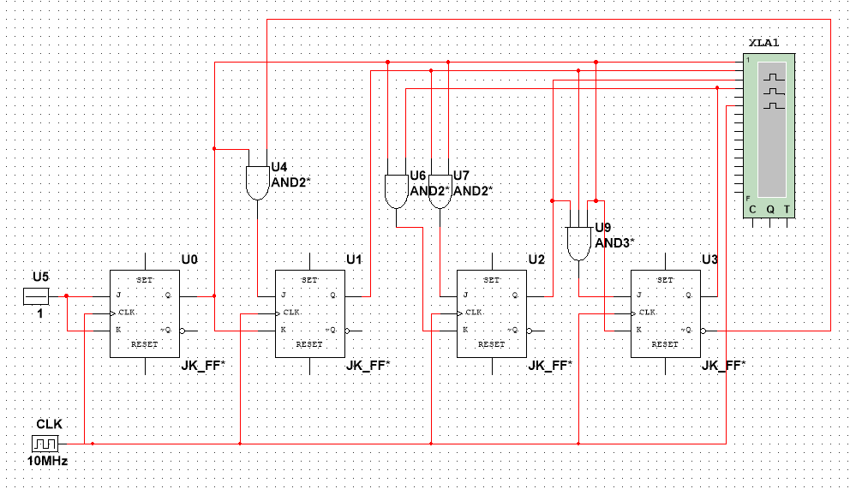

Временная диаграмма:
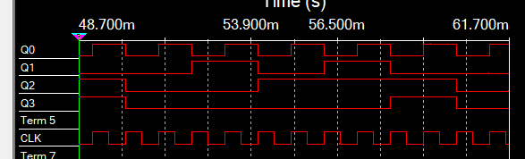

При добавлении в компоненты задержек по 10нс, задержка распространения сигналов составляет 20нс
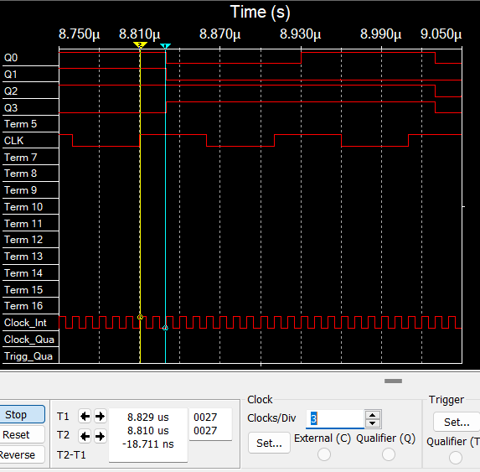
Максимальная частота работы = 1 / 20 * 10⁻⁹ = 50МГц

Задание 3. Исследование четырёхразрядного синхронного суммирующего счётчика с параллельным переносом ИС 74LS160
Схема для исследования четырёхразрядного синхронного суммирующего счётчика с параллельным переносом ИС 74LS160
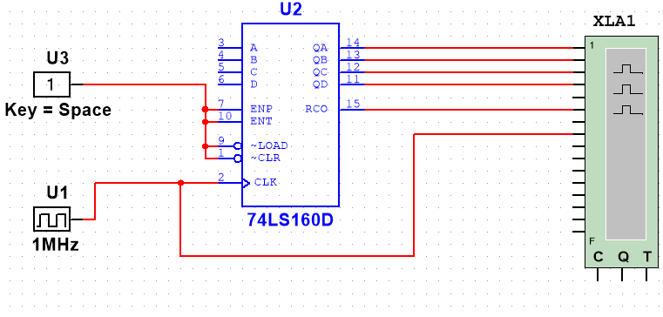
Временная диаграмма:
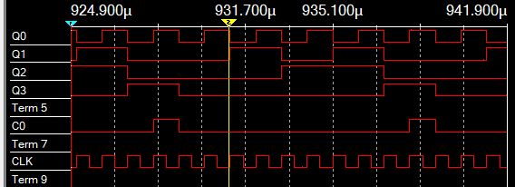

Задержек распространения сигнала нет

Задание 4. Исследование схем наращивания разрядности счетчиков до четырех секций с последовательным переносом между секциями и по структуре «быстрого» счета
Схема счётчика с последовательным переносом между секциями:
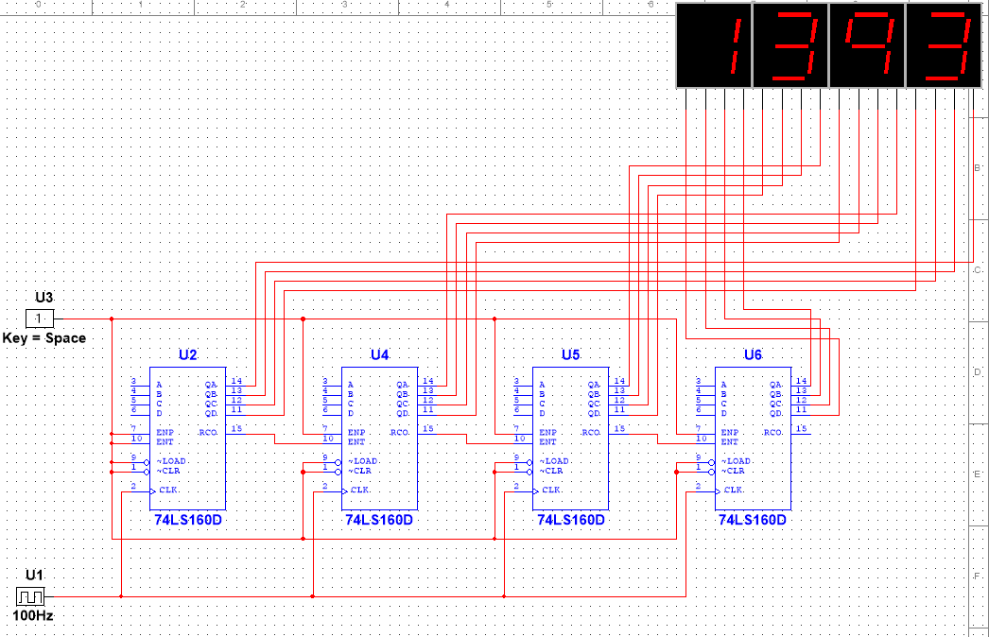
Схема счётчика по структуре «быстрого» счета:
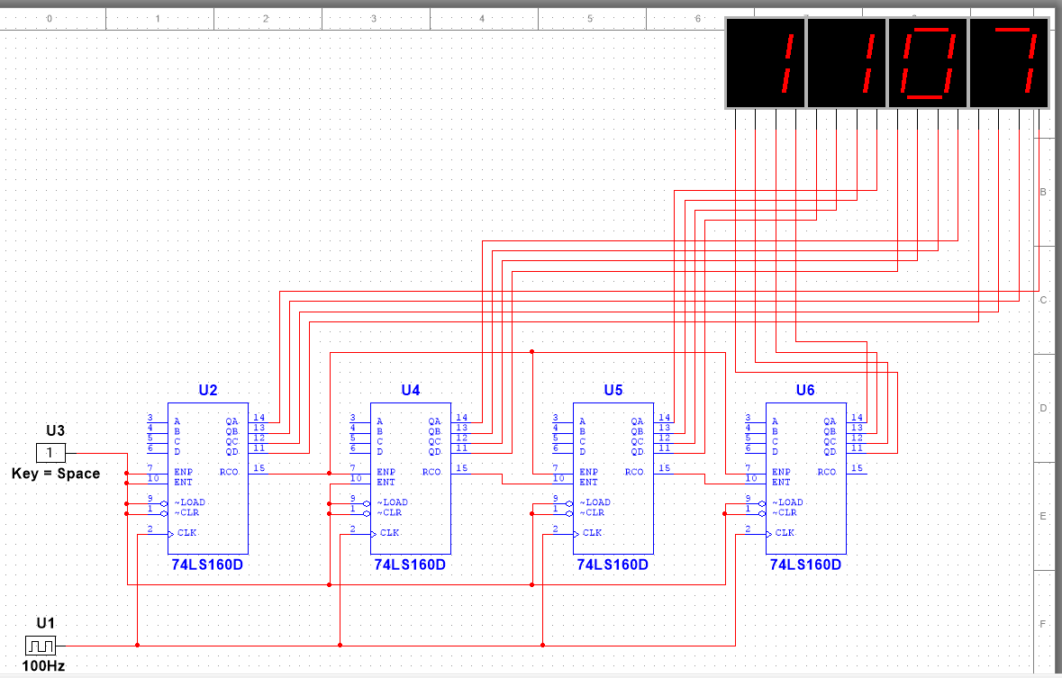

Вывод: В процессе выполнения лабораторной работы мною были изучены принципы строения, использования и синтеза счетчиков

5. Контрольные вопросы.
1. Что называется счётчиком?
Счетчик - операционный узел ЭВМ, предназначенный для выполнения счета, кодирования в определенной системе счисления и хранения числа сигналов импульсного типа, поступающих на его счетный вход.
2. Что называется коэффициентом пересчёта?
Модуль счета или коэффициент пересчета пересчетной схемы – это число входных сигналов, которое возвращает пересчетную схему в начальное состояние, в качестве которого может быть принято любое ее состояние.
3. Перечислить основные классификационные признаки счётчиков
По значению модуля счета различают, двоично-кодированные (например, двоично-десятичные) счетчики, счетчики с одинарным кодированием, когда состояние представлено местом расположения единственной единицы и др.
По направлению счета счетчики делят на суммирующие, вычитающие, реверсивные.
По способу организации межразрядных связей различают счетчики с последовательным, сквозным, параллельным и групповым переносами.
По порядку изменения состояний различают счетчики с естественным порядком счета и с произвольным порядком счета (пересчетные схемы).
По способу управления переключением триггеров во время счета сигналов счетчики разделяют на синхронные и асинхронные.
По способу организации переноса различают счётчики с последовательным, сквозным параллельным и групповым переносами.
4. Указать основные параметры счётчиков.
Модуль счета М.
Модуль счета или коэффициент пересчета пересчетной схемы
Емкость счетчика N
Динамические параметры. Динамические свойства счетчиков характеризуются большим числом параметров:
- максимальная частота счета,
- времена задержек распространения трактов: счетный вход - выход Qi, счетный вход - выход переноса (заема), вход параллельной записи - выход Qi, вход R - выход Qi.
- минимальные длительности импульсов счета, установки в 0, параллельной записи.
- Время задержки распространения сигнала в счетчике
- Максимальная частота счета
- Рабочая частота
5. Что такое время установки кода счётчика?
Время установки кода счётчика – промежуток времени между моментом поступления входного сигнала и моментом установки счётчика в новое устойчивое состояние.
6. Объяснить работу синхронного счётчика с параллельным переносом, оценить его быстродействие?
Синхронные счетчики строятся на синхронных триггерах, все тактовые (синхронизирующие) входы которых объединены. Счетные сигналы (импульсы) подают на объединенные синхронизирующие входы всех триггеров счетчика. Поэтому триггеры, которые должны изменять свои состояния при поступлении очередного счетного импульса, переключаются одновременно. Следовательно, время задержки распространения сигнала от счетного входа счетчика до выходов его триггеров, на которых формируется новое состояние счетчика, равно времени задержки распространения сигнала любого триггера счетчика от С- входа до его выхода.
7. Объяснить методику синтеза синхронных счётчиков на двухступенчатых JK- и D-триггерах
Этапы:
- Определение числа триггеров счетчика, исходя из модуля счета М и максимального состояния L счетчика: n_1=]log_2 M[, n_2=]log_2 L[. Число триггеров счетчика равно n=max{ n_1, n_2}.
- Составление обобщенной таблицы переходов счетчика и функций возбуждения триггеров. Таблица содержит двоичные коды предыдущих и последующих состояний счетчика, определяемых через состояние триггеров в моменты времени t и t+1 до и после прихода очередного входного сигнала соответственно.
- Минимизация функции возбуждения триггеров счетчика. (Карты Карно)
- Перевод минимизированных функций возбуждения в заданный базис логических функций.
- Построение функциональной схемы счетчика.
- Проверка полученной схемы счетчика на самовосстановление после сбоев.

